丽水学院专业技术职务评聘表
所在单位： 丽水学院人事处 （盖章）
一、基本情况
姓名 | 陈永刚 |  | 性别 |  | 男 |  | 出生年月 |  |  | 1980.12 |  |  |  |  |  | 申报  类型 |  |  | 正常申报 |  | 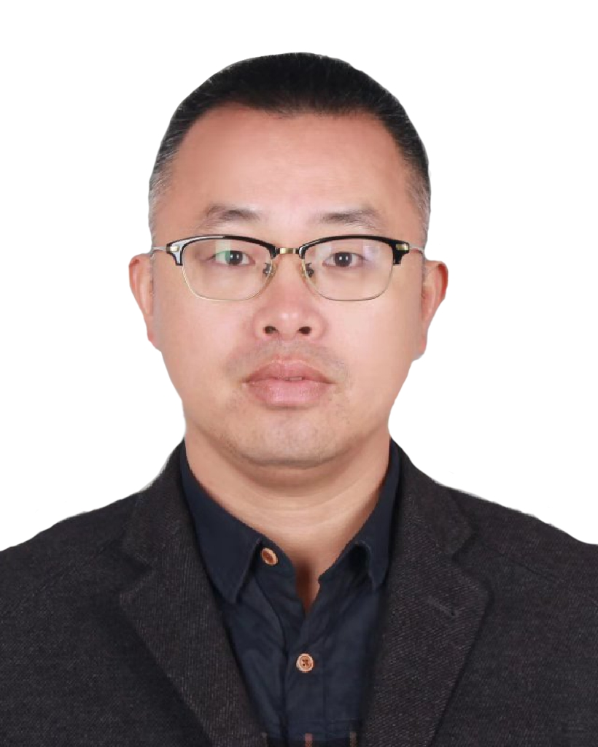
岗位  类别 | 教育管理 |  | 申报  职务 |  | 副研究员 |  | 教师  类型 |  |  |  |  |  |  |  |  | 现从事  专业 |  |  | 高教管理
现专业技术职务 |  |  | 助理研究员 |  |  |  | 职务  取得  时间 |  |  | 2009.09 |  |  |  |  |  | 职务  聘任  时间 |  |  | 2009.10
原专业技术职务
最高学历(起止时  间何校何专业) |  |  | 本科（2004.03—2007.01 华东师范大学 教育学专业）
最高学位(起止时  间何校何专业) |  |  | 硕士（2007.01—2009.06 华中农业大学 农业推广硕士）
大学教育教学能力培训等级 |  |  |  |  |  | 不作要求 |  | 公需科目成绩 |  |  |  |  |  | 合格 |  |  |  |  | 是否  双师 |  | 否
是否取得高校教师资格 |  | 是 |  |  |  | 是否取得岗培合格证书 |  |  |  |  | 是 |  |  |  | 研究生主干课程成绩(门数) |  |  |  |  |  | 硕士
年度考核  情况 |  | 2018年：优秀 |  |  |  | 2019年：合格 |  |  |  |  | 2020年：优秀 |  |  |  |  |  |  | 现担(兼)任 党政职务 |  |  | 继续教育学院学历部主任
经  历 | 1.工作经历及社会简历
经  历 | 起止时间 |  |  | 单位 |  |  |  |  |  |  |  |  | 从事何种技术工作 |  |  |  |  |  |  | 任何技术职务
经  历 | 2002.08-2005.10 |  |  | 丽水职业技术学院 |  |  |  |  |  |  |  |  | 辅导员 |  |  |  |  |  |  | 研究实习员
经  历 | 2005.10-至今 |  |  | 丽水学院 |  |  |  |  |  |  |  |  | 历任教育学院分团委书记、学生党支部书记、学生科科长、中小学教师培训中心主任、继续教育学院培训中心主任、学历部主任 |  |  |  |  |  |  | 助理研究员
经  历 | 2.参加各种培训进修、访学（访问）、实践锻炼等及其业绩
经  历 | 起止时间 |  |  | 培训形式或内容 |  |  |  |  | 单位 |  |  |  |  |  | 导师或证明人 |  |  |  | 学时 |  | 成果或  业绩
经  历 | 2020.12-2020.12 |  |  | 继续教育公需课 |  |  |  |  | 市人社局 |  |  |  |  |  | 徐忠炎 |  |  |  | 84 |  | 合格证
经  历 | 2018.01-2018.01 |  |  | 全国高校继续教育改革创新与服务社会能力提升研讨会 |  |  |  |  | 中国成人教育协会 |  |  |  |  |  | 徐忠炎 |  |  |  | 16 |  | 结业证书
经  历 | 3.担任学生思想政治教育或任职以来指导青年教师工作的经历
经  历 | 起止时间 |  |  | 所任工作名称 |  |  |  |  |  |  |  | 班级（姓名） |  |  |  |  | 人数 |  |  | 成果或业绩
经  历 | 2008.09-2012.07 |  |  | 班主任 |  |  |  |  |  |  |  | 小教081学生 |  |  |  |  | 50 |  |  | 校级优秀班主任
经  历 | 2012.09-2013.09 |  |  | 指导老师 |  |  |  |  |  |  |  | 大学生就业与职业发展教育分会会员 |  |  |  |  | 88 |  |  | 优秀指导社团教师
二、工作业绩(各栏目须加盖相关职能部门公章)
1. 任现职以来教学工作情况(无教学业绩考核情况的须注明原因，研究、实验、图书系列填写本职工作业绩)
现将本人任现任专业技术职务以来的主要工作业绩总结如下：
一是政治思想表现：严格遵守党的政治纪律和组织纪律，政治立场坚定，对党忠诚，在思想和行动上坚决与党中央保持高度一致。始终以一名优秀的共产党员标准严格要求自我，做到自省、自重、自警、自励，勤勤恳恳、甘于奉献。作为继续教育学院培训中心主任兼学历部主任，经手的工作繁杂、经费庞大，我都能时刻提醒自己要在繁忙的事务性工作中始终保持清醒、勤于自我修炼，做到思想上积极向上、工作上尽心尽责、作风上团结务实、生活上质朴平和、廉洁上自觉自警，把人生的“总开关”拧紧拧实。
二是业务工作成绩：参加工作19年以来，先后在教育学院分团委书记、学生党支部书记、学生科科长、中小学教师培训中心主任、继续教育学院社会培训中心主任、学历部主任等工作，在学生工作线上，始终爱生如子，对学生关怀备至，做学生人生路上的领航人，先后获得浙江省“两项计划”先进工作者工作者、丽水市优秀共青团干部、丽水学院优秀辅导员、丽水学院第一届辅导员职业技能竞赛二等奖。作为继续教育学院培训部主任，每年都超额完成学校下达的培训考核目标，特别是2020年，年初新冠疫情爆发，极大影响了正常的继续教育业务工作开展，全年省级师训项目全部取消，市级师训项目也很大程度缩减，情势严峻。在学院班子的关心支持下，培训中心顶住压力，通力合作，适应新形势，研究新思路，结合疫情防控及时制定出台了《丽水学院培训班疫情防控应急预案》，从6月初开第一个班起，一手抓培训班疫情防控，一手抓培训业务开拓提升，同时统筹二级学院相关非学历培训，经过半年时间的努力，顺利完成了年度目标任务，把疫情影响降到了最低。
三是专业技术岗位业绩：本人先后主持并参与了浙江省高等教育课堂教学改革项目、浙江省高等教育教学改革项目、浙江省教育科学规划课题、浙江省教育厅一般科研项目、丽水市社科联专项课题等多项省级、厅级课题，并结合立项课题的研究方向和工作岗位的实践反思，认真撰写相关领域的学术论文，努力将科研成效凝固成文字成果，并公开发表，且取得一定学术影响。近年来，先后在《外国中小学教育》、《生活教育》、《丽水学院学报》等期刊发表论文多篇。与此同时，利用自身专业技术所长，立足丽水经济社会发展的实际，积极建言献策，切实履行高校教师服务社会的职责与使命。

2.任现职以来参与团队业绩（如参与学科/专业/课程/实验室及各类基地建设的情况）(填5项以内）
业绩类别 | 内容 | 时间 | 本人排名或  所发挥作用 | 备注
基地建设 | 浙江省专业技术人员继续教育基地 | 2018.03 | 具体实施者 | 省人社厅发文公布
课程建设 | 陶行知教育思想概论 | 2011.01  2011.12 | 课程资源建设 | 教师教育精品课程建设
科研平台 | 陶行知教育思想研究所 | 2012.01  2012.12 | 数据统计 | 丽水市教育局
实验室 | 大数据精准教学实践平台 | 2021.01  2021.12 | 具体实施 | 中央财政资助项目
专业建设 | 小教专业省特色专业建设 | 2013.01  2013.12 | 数据统计 | 浙江省教育厅

3. 任现职以来发表论文著作情况(正高填6项以内,副高填4项以内)
论文、著作题目 | 刊物(出版社)名称、  刊号(书号)、卷(期)数 | 发表  时间 | 本人排名 | 收录、转载、影响因子、他引次数 | 期刊级别
教育政策促进学生学习:芬兰途径(代表作) | 外国中小学教育  ISSN 1007-8495  CN31-1037/G4 | 2013.04 | 1/1 | CSSCI  复合影响因子：1.669 | 二级
基于“学校现场”的乡村骨干教师培养策略研究  （代表作） | 丽水学院学报  ISSN 2095-3801  CN33-1333/Z | 2021.05 | 1/1 | 复合影响因子：0.133 | 二级
基于专业化导向的中小学  校长培训策略研究 | 生活教育  ISSN 1673-3002  CN11-5349/G4 | 2021.04 | 1/1 | 中国陶行知研究会会刊（国家一级社会团体） | 二级
陶行知教育思想概论（著作） | 武汉大学出版社  ISBN978-7-307-09930-2 | 2012.06 | 2/4 | 全国优秀出版社 | 一般
4. 任现职以来科研（含教改教研）项目等情况(任现职以来立项的，填5项以内)
项目名称(须注明立项号或文件号) | 项目来源和类别（级别） | 起止  年月 | 金额  (万元) | 本人  排名 | 是否  结题 | 成果  形式
浙西南革命精神为“两山”转化赋能研究（LB2021XN07） | 市社科联专项课题  （市级） | 2021.06  -  2021.06 | 0.1 | 1/2 | 是 | 论文
农村中小学教师专业发展培训的实效性研究—以丽水市为例（2015SCG077） | 省教育科学规划课题  （厅级） | 2015.04  至今 |  | 1/3 | 否 | 论文
《基于任务驱动的教师口语课内外一体化教学模式研究与实践》（KJ2013441） | 省课堂教学改革项目(省级) | 2013.10  -  2017.01 | 2 | 2/5 | 是 | 教材
“基于精准教学理念的乡村小学教学质量提升研究与实践—以莲都区碧湖第二小学教学改革为例”（JG20180358） | 省教育教学改革项目  (省级) | 2018.10  -  2021.01 |  | 2/5 | 是 | 论文
反思视角下的小学英语教师职前教育研究（Y201018677） | 省教育厅科研项目  （厅级） | 2010.10  -  2015.10 |  | 3/6 | 是 | 论文

5. 任现职以来所获奖励、荣誉、人才项目及育人成果等情况 (限填5项以内)
项目/成果名称 | 所获荣誉类别/等级 | 授予单位 | 授予  时间 | 本人(指导)排名
浙江省“两项计划”先进工作者 | 省级 | 省委组织部等 | 2011.07 | 1/1
丽水市优秀共青团干部 | 市级 | 共青团丽水市委 | 2011.02 | 1/1
丽水学院优秀共产党员 | 校级 | 校党委办公室 | 2020.06 | 1/1
丽水学院“三育人”先进个人 | 校级 | 校党委办公室 | 2020.09 | 1/1
丽水学院第一届辅导员职业技能竞赛 | 二等奖/校级 | 校党委办公室 | 2012.06 | 1/1
6. 服务社会工作（项目研发与攻关、技术指导与服务、成果推广转化与专利、政策与技术咨询、意见建议被相关部门采纳、人员培训与挂职等）中取得的成果，担/兼任各类学术/社会职务等情况（填5项以内)
服务形式 | 服务项目内容（名称） | 服务起止时间 | 本人承担的任务（排名） | 工作成效（专利号）
技术指导 | “之江创客”2020全球电子商务创业创新大赛总决赛 | 2020.11  -  2010.12 | 指导教师 | 一等奖
挂职锻炼 | 遂昌县新路湾镇中心小学挂职锻炼 | 2009.10  -  2010.10 | 学术副校长 | 评价好
课程培训 | 2019年浙江省中小学心理健康教育C证培训班 | 2019.07  -  2019.07 | 项目负责人 | 180位学员顺利取得心理健康c证
横向课题 | 五都小学办学水平提升服务 | 2021.03  -  2024.02 | 1/5 | 经费：15万元  (到账5万)
横向课题 | 庆元县教育局“绿谷名校长”及“绿谷名教师”培养工程 | 2019.12  -  2022.12 | 2/2 | 经费：191.1万元  （到账127.4万）
三、所在单位考核推荐组意见（就申报者的思想政治、为人师表、专业知识、教学工作、科研工作（含推广情况）、学科建设、实验室建设、社会服务和管理工作、综合工作量是否饱满、是否符合破格条件、是否同意推荐提出意见）
推荐单位盖章： 推荐时间： 年 月 日
所在单位考核  推荐组表决 | 总人数 | 实到人数 | 同意 | 不同意 | 弃权

